Implementasi Hybrid Pada Sistem Pendukung Keputusan
Untuk Menentukan Toko Yang Layak Menerima Suplai
Barang Dari PT. Multimestika Dayasemesta
Dimas Candrakirawan , Yopi Hendro S **, Sri Murniyanti **
* Program StudiSistemKomputer, STMIK Triguna Dharma
** Program StudiSistemKomputer, STMIK Triguna Dharma

Article Info
Article history:

Keyword:
Sistem Pendukung Keputusan, Hybrid (Ahp dan SAW), Kelayakan toko

ABSTRACT
Ketersediaan suku cadang harus seimbang dengan jumlah kendaraan bahkan harus lebih mudah ditemukan konsumen yang membutuhkan untuk menservice kendaraannya.
Dengan menggunakan Sistem Pendukung Keputusan metode Hybrid (Metode AHP dan Metode SAW), menentukan toko yang layak menerima suplai lebih mudah dan tepat dengan menghitung nilai tiap kriteria pada toko kemudian dimasukkan kedalam perhitungan metode Hybrid (Metode AHP dan Metode SAW) dalam menentukan tingkat kelayakan toko yang akan disuplai.
Hasil dari penelitian ini , aplikasi yang digunakan adalah berbasis dekstop yang dapat mengimplementasikan metode Hybrid (Metode AHP dan Metode SAW) untuk menghasilkakn informasi nilai kelayakan sesuai dengan data yang ada pada PT. Multimestika Dayasemesta.

Copyright © 2020 STMIK Triguna Dharma.
All rights reserved.
First Author
Nama : Dimas Candrakirawan
Program Studi : Sistem Informasi STMIK Triguna Dharma
Email : dimascandrakirawan@gmail.com

- PENDAHULUAN
Setiap toko yang akan disuplai sangat berpengaruh untuk kemajuan dan perkembangan perusahaan, apabila toko yang dipilih tidak mampu menjual dan mengelola barang maka akan berakibat buruk untuk perusahaan dimana barang tidak akan terjual yang mengakibatkan target perusahaan tidak tercapai bahkan mengalami kerugian. Oleh karena itu, dengan banyaknya jumlah toko yang harus mendapatkan suplai barang dari PT. Multimestika Dayasemesta, untuk membantu pihak petinggi perusahaan dalam memilih dan menentukan toko-toko mana saja yang layak untuk mendapatkan suplai barang dari PT. Multimestika Dayasemesta, bisa menggunakan Sistem Pendukung Keputusan (SPK).
Pada Sistem Pendukung Keputusan (SPK) terdapat beberapa teknik atau metode yang dapat digunakan sebagai bahan pertimbangan untuk menentukan toko yang layak menerima suplai, yaitu Metode Hybrid. Metode Hybrid merupakan metode yang fundamental, metode ini memiliki proses penyelesaian yang menggabungkan antara Metode Analhitycal Hierarchy Process (AHP) dengan Metode Simple Additive Weighting (SAW)[4]. Dimana dalam mencari nilai Consistensi Index (CI) menggunakan metode AHP, kemudian Menghitung nilai bobot preferensi menggunakan penyelesaian dalam metode SAW.
Untuk menentukan kelayakan akan dilakukan dengan mendefinisikan kriteria yang akan dijadikan tolak ukur penyelesaian masalah, menghitung nilai matriks perbandingan dari masing-masing kriteria, menghitung nilai bobot kriteria (Wj), Menghitung nilai bobot prefrensi (Vi) dan perangkingan.
Adapun penelitian yang telah dilakukan pada PT. Multimestika Dayasemesta terkait dalam menentukan toko yang layak menerima suplai barang dari aset dan histori waktu pembayaran tanpa melewati batas tempo yang sudah di berikan perusahaan. Berdasarkan keadaan yang terjadi maka diangkatlah judul penelitian yaitu “Implementasi Hybrid (Metode AHP dan Metode SAW) Pada Sistem Pendukung Keputusan Untuk Menentukan Toko Yang Layak Menerima Suplai Barang Dari PT. Multimestika Dayasemesta”.
- KAJIAN PUSTAKA
  - Sistem Pendukung Keputusan
Sistem pendukung Keputusan Sebagai suatu informasi berbasis komputer yang menghasilkan berbagai alternative yang terstruktur maupun tidak terstruktur dengan menggunakan data dan model[3].

  - Hybrid
merupakan metode yang fundamental, metode ini memiliki proses penyelesaian yang menggabungkan antara Metode Analhitycal Hierarchy Process (AHP) dengan Metode Simple Additive Weighting (SAW)[4]. Dimana dalam mencari nilai Consistensi Index (CI) menggunakan metode AHP, kemudian Menghitung nilai bobot preferensi menggunakan penyelesaian dalam metode SAW

- Analitychal Hierarchi Procces (AHP)
Metode Analittychal Hierarchy Prosses (AHP) merupakan salah satu metode yang memiliki keunikan dibandingkan yang lainnya. Bobot dari setiap kriteria bukan ditentukan diawal tetapi ditentukan menggunakan rumus yang ada pada metode ini berdasarkan skala prioritas yang bersumber dari yabel saat. Metode ini merupakan metode yang sifatnya persepsional, dimana tingkat kepentingan dari setiap kreiteria alternatif tergantung sudut pandang atau perspektif orang yang menilainya[4].

- Simple Additive Weighting (SAW)
Metode Simple Additive Weigthting (SAW) dapat diartikan sebagai metode pembobolan sederhana ataupenjumlahan terbobot pada penyelesaia masalah dalam sebuah sistem pendukung keputusan[4] .
  - Algoritma Hybrid (Metode AHP dan Metode SAW)
Adapun algoritma penyelesaian metode Hybrid[4] yaitu:
- Langkah 1 : Mendefinisikan dahulu kriteria-kriteria yang akan dijadikan tolak ukur penyelesaian masalah dan menentuka tingkat kepentingan dari setiap kriteria.
- Langkah 2 : Menghitung nilai matriks perbandingan dari setiap kriteria berdasarkan tabel nilai kepentingan.
- Langkah 3 : Menghitung nilai bobot kriteria (Wj).
- Langkah 4 : Menghitung nilai bobot preferensi (Vi).
- Langkah 5 : Perangkingan.

- METODOLOGI PENELITIAN
Untuk mempermudah penelitian ini dalam penentuan metodologi adalah hal terpenting, karena metode penelitian merupakan prosedur atau langkah-langkah dalam mendapatkan pengetahuan yang digunakan seseorang dalam melakukan kegiatan penelitian[5], jadi metode penelitian merupakan cara sistematis untuk menyusun ilmu pengetahuan dalam memecahkan masalah penelitian dan dapat dipahami sebagai ilmu yang mempelajari bagaimana penelitian dilakukan secara ilmiah.
Didalam metode penelitian ini terdapat beberapa langkah yaitu data collecting atau pengumpulan data dan studi literatur. Penjelasannya adalah sebagai berikut:
- Data Collecting
Dalam teknik pengumpulan data terdapat beberapa hal yang harus dilakukan di antaranya yaitu sebagai berikut:
- Observasi
Observasi merupakan teknik pengumpulan data, metode ini dipakai untuk mengumpulkan keterangan atau data dengan cara mengamati dan mencatat fenomena-fenomena yang terjadi pada sasaran pengamatan.
- Wawancara
Wawancara merupakan metode pengumpulan data, dilakukan dengan cara interaksi dengan komunikasi interpersonal yang melibatkan dua orang atau lebih dalam sebuah percakapan yang berbentuk tanya jawab[6].
- Studi Literatur
Dalam studi literartur, tahap ini dilakukan cara pengumpulan data mengunakan jurnal-jurnal baik jurnal internasional, jurnal nasional, jurnal lokal maupun buku sebagai sumber referensi.

  - Metode Perancangan Sistem
Metode penelitian yang diterapkan pada penelitian ini adalah dengan pengembangan metode waterfall. Metode waterfall merupakan model pengembang sistem informasi yang menyediakan pendekatan alur hidup perangkat lunak secara sekuensial atau terurut dimulai dari analisis, desain, pengodean, pengujian, dan tahap pendukung (support)[7]. Berikut ini adalah fase yang dilakukan dalam penelitian ini yaitu:
- Analisis Masalah Dan Kebutuhan
- Desain Sistem
- Pembangunan Sistem
- Implementasi Metode
  - Algoritma Sistem
sistem adalah penjelasan dimana tahap penyelesaian masalah dalam perancangan sistem pendukung keputusan dalam menentukan prioritas penistribusian obat dengan menggunakan metode Hybrid (Metode AHP dan Metode SAW). Hal ini dilakukan untuk meningkatkan produktifitas dan keberhasilan perusahaan dalam menghadapi persaingan dunia bisnis.
3.2.1 Penyelesaian

Dalam penelitian ini yang menjadi studi kasus adalah PT. Multimestika Dayasemesta dimana akan menggunakan metode Hybrid (Metode AHP dan Metode SAW) untuk menentukan toko yang layak menerima suplai di perusahaan tersebut. Penelitian ini mengambil data setiap toko yang berbeda – beda. data yang akan diuji berupa aset, relasi, waktu pembayaran, lokasi, dan benefit. Berikut ini adalah data yang digunakan sebagai sampel dalam penelitian ini yaitu sebagai berikut:
Tabel.3.1 Data Toko PT. Multimestika Dayasemesta
No | Nama Toko | Aset | Relasi | Waktu Pembayaran | Lokasi | Benefit
1 | Star Diesel | 90 | 85 | 60 | 70 | 70
2 | Sumatera Motor | 95 | 90 | 80 | 75 | 80
3 | Sinar Jaya | 80 | 80 | 90 | 70 | 60
4 | UD Meliala Motor | 70 | 60 | 50 | 80 | 75
5 | Pinem 54 | 75 | 65 | 75 | 65 | 70
6 | ABS Raya | 60 | 65 | 60 | 60 | 50
7 | Medan Auto | 80 | 70 | 80 | 80 | 65
8 | CV Cemerlang Asahan | 85 | 80 | 85 | 90 | 70
9 | Acuan | 70 | 70 | 90 | 70 | 70
10 | Randa Motor | 85 | 60 | 80 | 70 | 80

3.3.1Proses Perhitungan Metode Hybrid (Metode AHP dan Metode SAW)
Proses pertama dalam perhitungan Hybrid menentukan tingkat kepentingan dari setiap kriteria.

- Menentukan skala prioritas dari setiap kriteria
Berdasarkan hasil wawancara dari pihak manager perusahaan ditentukan bahwa: K1(Aset) dan K3(Waktu pembayaran) adalah prioritas utama, lalu K2(Relasi) prioritas kedua, dan K4(Lokasi) dan K5(Benefit) prioritas ketiga.

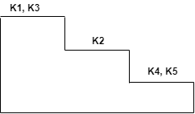
Gambar 3.2 Skala Prioritas

- Menghitung nilai Pairwise Matrix (Matriks Perbandingan Berpasangan) dari setiap kriteria.
Berikut adalah tabel matriks perbandian dari setiap kriteria diatas:
Tabel 3.6 Tabel Matriks Perbandingan Berpasangan

 | Aset | Relasi | Waktu Pembayaran | Lokasi | Benefit
Aset | 1 | 3/1 | 1 | 5/1 | 5/1
Relasi | 1/3 | 1 | 1/3 | 3/1 | 3/1
Waktu Pembayaran | 1 | 3/1 | 1 | 5/1 | 5/1
Lokasi | 1/5 | 1/3 | 1/5 | 1 | 1
Benefit | 1/5 | 1/3 | 1/5 | 1 | 1
Tabel 3.7 Tabel Normalisasi Matriks Perbandingan Berpasangan
 | Aset | Relasi | Waktu Pembayaran | Lokasi | Benefit
Aset | 1 | 3 | 1 | 5 | 5
Relasi | 0,333 | 1 | 0,333 | 3 | 3
Waktu Pembayaran | 1 | 3 | 1 | 5 | 5
Lokasi | 0,2 | 0,333 | 0,2 | 1 | 1
Benefit | 0,2 | 0,333 | 0,2 | 1 | 1
Nilai | 2,73 | 7,66 | 2,73 | 15 | 15

Menghitung nilai $w_{1}=\frac{1}{n}\sum_{j}{aij}$ berdasarkan normaliasi matriks perbandingan yaitu:

 | Aset | Relasi | Waktu Pembayaran | Lokasi | Benefit
Aset | 1/ 2,73 | 3/ 7,66 | 1/ 2,73 | 5/15 | 5/15
Relasi | 0,333/ 2,73 | 1/ 7,66 | 0,333/ 2,73 | 3/13 | 3/15
Waktu Pembayaran | 1/ 2,73 | 3/ 7,66 | 1/ 2,73 | 5/15 | 5/15
Lokasi | 0,2/ 2,73 | 0,333/ 7,66 | 0,2/2,73 | 1/15 | 1/15
Benefit | 0,2/ 2,73 | 0,333/ 7,66 | 0,2/2,73 | 1/15 | 1/15
Nilai | 2,73 | 7,66 | 2,73 | 15 | 15
Berikut ini adalah Matriks Perbandingan yaitu sebagai berikut:
0,3663 0,3916 0,3663 0,3333 0,3333
0,1219 0,1305 0,1219 0,2 0,2
0,3663 0,3916 0,3663 0,3333 0,3333
0,0732 0,0434 0,0732 0,0666 0,0666
0,0732 0,0434 0,0732 0,0666 0,0666

Maka berikut ini adalah nilai rata-rata dari matriks perbandingan kriteria yaitu sebagai berikut:
K1 = (0,3663+0,3916+0,3663+0,3333+0,3333)/5=0,3581
K2 = (0,1219+0,1305+0,1219+0,2+0,2)/5=0,1548
K3 = (0,3663+0,3916+0,3663+0,3333+0,3333)/5=0,3522
K4 = (0,0732+0,0434+0,0732+0,0666)0,0666)/5=0,0646
K5 = (0,0732+0,0434+0,0732+0,0666)0,0666)/5=0,0646

- Maka nilai bobot kriteria($w_{j}$)= (0,3581, 0,1548, 0,3522, 0,0646, 0,0646)
1 3 1 5 1 0,3581 1,8207
0,333 1 0,333 3 3 0,1548 = 0,7767
1 3 1 5 5 0,3522 1,8207
0,2 0,333 0,2 1 1 0,0646 = 0,3222
0,2 0,333 0,2 1 1 0,0646 0,3222

T=$\frac{1}{5}\left(\frac{1,8207}{0,3581}+\frac{0,7767}{0,1548}+\frac{1,8207}{0,3522}+\frac{0,3222}{0,0646}+\frac{0,3222}{0,0646}\right)$=5,0188
CI=$\frac{5,0188-5}{5}$= 0,0037
Untuk n=5 diperoleh $R_{15}$=1,12 sehingga,
$\frac{Ci}{Ri}=\frac{0.0037}{1,12}$=0,0330 $≤0,1$ berarti nilainya konsisten
- Menghitung nilai bobot preferensi
$V_{i}$=$\sum_{j-1}^{n}{w_{j}}x_{j}$
- V1 = (0,3581*90)+(0,1548*85)+(0,3522*60)+(0,06446*70)+(0,0646*70)
=32,229+13,158+21,132+4,522+4,522
=75,563
- V2 = (0,3581*95)+(0,1548*90)+(0,3522*80)+(0,06446*75)+(0,0646*80)
=34,0195+13,932+28,176+4,845+5,168
=86,1405
- V3 = (0,3581*80)+(0,1548*80)+(0,3522*90)+(0,06446*70)+(0,0646*60)
= 28,648+12,348+31,698+11,522+3,876
=88,128
- V4 = (0,3581*70)+(0,1548*60)+(0,3522*50)+(0,06446*80)+(0,0646*75)
= 25,067+9,288+17,61+13,168+12,345
=77,478
- V5 = (0,3581*75)+(0,1548*65)+(0,3522*75)+(0,06446*65)+(0,0646*70)
= 26,8575+10,062+26,415+4,199+4,522
=72,0555
- V6 = (0,3581*60)+(0,1548*65)+(0,3522*60)+(0,06446*60)+(0,0646*50)
= 21,486+10,062+21.132+3,876+3,23
=59,786
- V7 = (0,3581*80)+(0,1548*70)+(0,3522*80)+(0,06446*80)+(0,0646*65)
= 28,648+10,836+28,176+5,168+4,199
=77,027
- V8 = (0,3581*85)+(0,1548*80)+(0,3522*85)+(0,06446*90)+(0,0646*70)
= 30,4385+12,384+29,937+5,814+4,522
=83,0955
- V9 = (0,3581*70)+(0,1548*60)+(0,3522*80)+(0,06446*70)+(0,0646*70)
= 25,067+9,288+28,176+4,522+4,522
=71,575
- V10 = (0,3581*85)+(0,1548*60)+(0,3522*80)+(0,06446*70)+(0,0646*80)
= 30,4385+9,288+28,176+4,522+5,168
=77,5925

- Melakukan perangkingan dari hasil bobot preferensi
Dalam perhitungan metode Hybrid (Metode AHP dan Metode SAW) (Vi), merupakan nilai yang terpilih sebagai nilai ideal.Sehingga tingkat kelayakan dari hasil perhitungan metode Hybrid dijelaskan pada tabel dibawah ini:
Keterangan | Bobot
Layak | $≥$75,01
Tidak Layak | ≤ 75,00

Maka dari hasil perhitungan yang telah dilakukan dapat disimpulkan bahwa toko yang layak menerima suplai barang dari PT. Multimestika Dayasemesta, yaitu yang memiliki nilai 75,00-99,00 sehingga hasil dari keputusan dapat dilihat seperti tabel dibawah ini:
Tabel 3.10 Tabel Keterangan Hybrid

No | Nama Alternatif(Toko) | Nilai Bobot (Vi) | Keterangan
1 | Star Diesel | 75,563 | Layak
2 | Sumatera Motor | 86,1405 | Layak
3 | Sinar Jaya | 88,128 | Layak
4 | UD Meliala Motor | 77,478 | Layak
5 | Pinem 54 | 72,0555 | Tidak Layak
6 | ABS Raya | 59,768 | Tidak Layak
7 | Medan Auto | 77,027 | Layak
8 | CV Cemerlang Asahan | 83,0955 | Layak
9 | Acuan | 71,575 | Tidak Layak
10 | Ramah Motor | 77,5925 | Layak
- PEMODELAN SISTEM DAN PERANCANGAN
Pemodelan merupakan suatu rencana atau rancangan yang menjelaskan mengenai suatu objek yang akan dibuat[10]. Sedangkan sistem adalah suatu jaringan kerja yang saling berhubungan satu dengan yang lainnya dalam melakukan kegiatan untuk mencapai suatu tujuan. Dari kedua defenisi tersebut dapat disimpulkan bahwa pemodelan sistem merupakan suatu rancangan dalam membangun objek atau pola dari suatu sistem secara menyeluruh agar memudahkan pemahaman dari informasi yang dibutuhkan.
Berikut ini adalah penjelasan mengenai beberapa rancangan yang terdapat pada sistem berupa use case diagram, activity diagram, dan class diagram,

- Use Case Diagram
Use case diagram adalah pemodelan yang menggambarkan peranan pengguna pada sebuah sistem.
- Activity Diagram
Activity diagram merupakan gambaran aliran kerja dari menu menu yang terdapat pada sebuah sistem.
- Class Diagram
Class diagram merupakan gambaran aliran kerja pada struktur – struktur dalam membangun sebuah sistem.

- PENGUJIAN DAN IMPLEMENTASI

Pengujian sistem merupakan kegiatan akhir dari penerapan sistem, dimana sistem akan mengoperasikan secara menyeluruh menggunakan metode Moora. Sebelum sistem digunakan, sistem harus diuji terlebih dahulu agar tidak adanya kendala yang muncul pada saat digunakan. Dalam pengujian program sistem pendukung keputusan untuk menentukan golongan perumahan membutuhkan 2 (dua) buah perangkat yaitu perangkat lunak (Software) dan perangkat keras (Hardware). Adapun perangkat lunak software dan perangkat keras hardware yang dibutuhkan yaitu sebagai berikut:
- Perangkat Lunak (Software)
Perangkat Lunak (Software) yaitu merupakan program yang berisikan instruksi dalam pengoperasian komputer. Adapun perangkat Lunak yang dibutuhkan adalah sebagai berikut:
  - Sistem Operasi Windows 7, Windows 8, Windows 10 atau sejenisnya.
  - Microsoft Visual Studio 2008.
  - Microsoft Acces 2010.
  - Crystal Report .
- Perangkat Keras (Hardware)
Perangkat Keras (Hardware)
Sistem yang terkomputerisasi ini dapat dijalankan apabila telah dilakukan beberapa hal yaitu proses instalasi sudah dilakukan serta hardware yang mendukung dalam menjalankan program ini telah dipersiapkan. Spesifikasi hardware yang digunakan untuk mengimplementasikan sistem agar berjalan dengan baik adalah sebagai berikut:
- Processor Minimal Intel Dual Core Processor.
- RAM (Random Access Memory) minimal 1 Gb.
- Keyboard.
- Mouse.
- Harddisk minimal 100 Gb.

5.1 Implementasi Sistem
Berdasarkan implementasi dari hasil analisa dan perancangan untuk Menenentukan toko yang layak menerima suplai, tahap ini merupakan tahap untuk mengoperasikan sistem yang telah dirancang yaitu berupa tampilan menu login, tampilan menu utama, tampilan data pelanggan, tampilan data kriteria, tampilan data penilaian kriteria, tampilan proses perhitunga Hybrid dan tampilan laporan
    - Tampilan Form Login

Sebelum masuk dan mengakses aplikasi, user terlebih dahulu melakukan login dengan meng-input user name dan password dengan benar sesuai dengan sistem yang ada pada database dan akan masuk ke menu utama, jika tidak sistem akan menampilkan pemberitahuan login gagal dan pengguna harus mengulangi untuk meng-input user name dan password dengan benar. Di bawah ini merupakan gambar dari tampilan form login yaitu sebagai berikut:

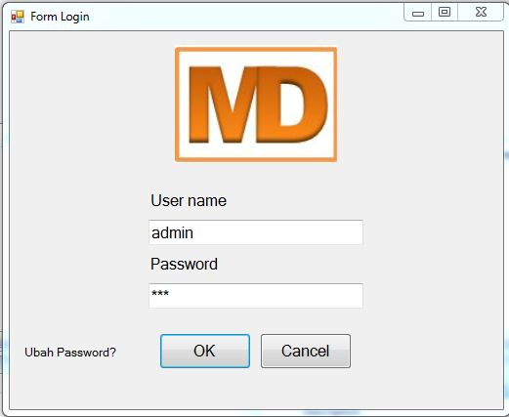

Gambar 5.1 Tampilan Form Login
    - Tampilan Form Menu Utama

Halaman menu utama merupakan tampilan halaman awal yang ada pada sistem untuk melakukan pengolahan data yang ada pada sistem pendukung keputusan untuk menentukan kelayakan toko. Di bawah ini merupakan gambar dari tampilan halaman menu utama, yaitu sebagai berikut:

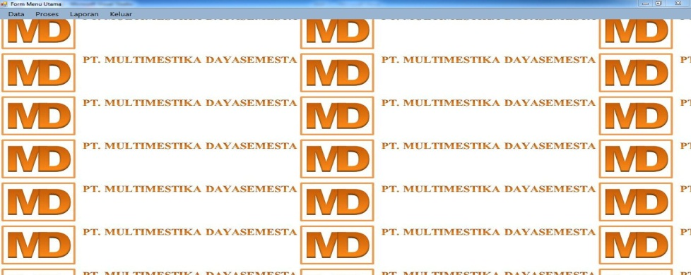

Gambar 5.2 Tampilan Form Menu Utama

3. Tampilan Form Menu Data Toko

Form data pelanggan merupakan form yang berfungsi untuk mengolah data pelanggan di PT. Multimestika Dayasemesta. Berikut ini merupakan tampilan form data toko yaitu sebagai berikut:
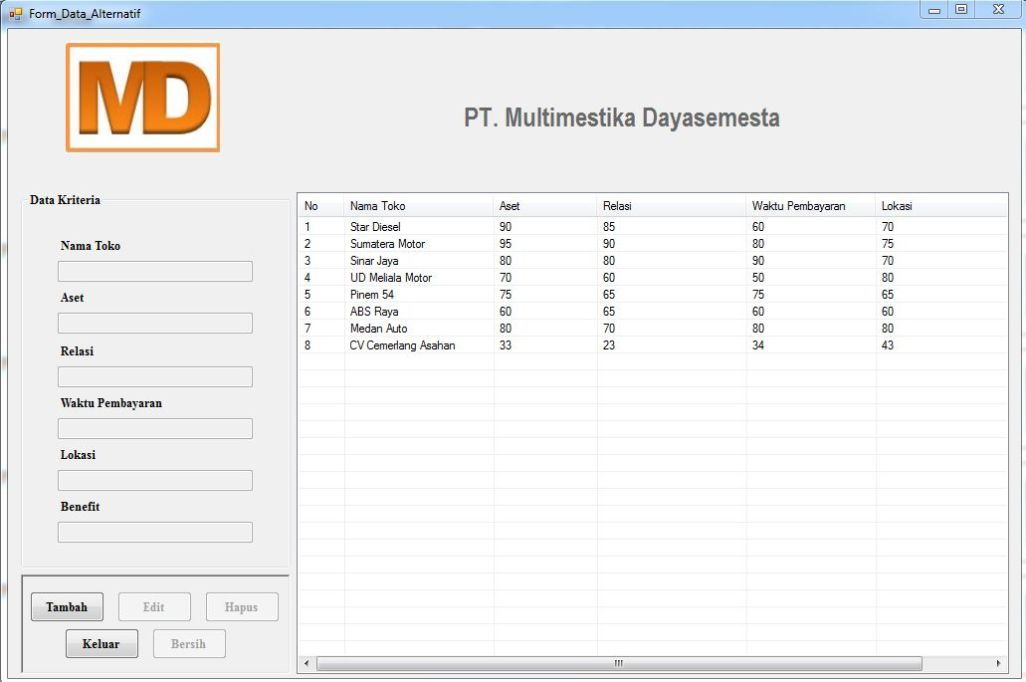

Gambar 5.3 Tampilan Form Data Pelanggan

4. Tampilan Form Data Kriteria

Form data kriteria merupakan form yang digunakan untuk mengubah ketentuan kriteria sebelumnya yang ada di PT. Multimestika Dayasemesta. Dibawah ini merupakan tampilan form data kriteria yaitu sebagai berikut:

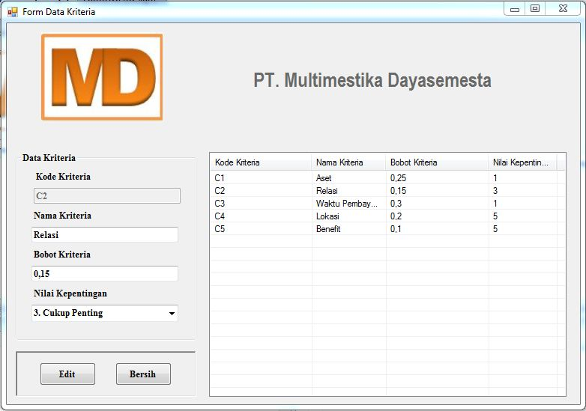

Gambar 5.4 Tampilan Form Data Kriteria

Tampilan Form Proses Perhitungan

Tampilan form proses perhitungan merupakan form yang digunakan untuk menghitung data penilaian kriteria sebelumnya dengan menggunakan metode Hybrid. Berikut merupakan tampilan form perhitungan metode Hybrid :

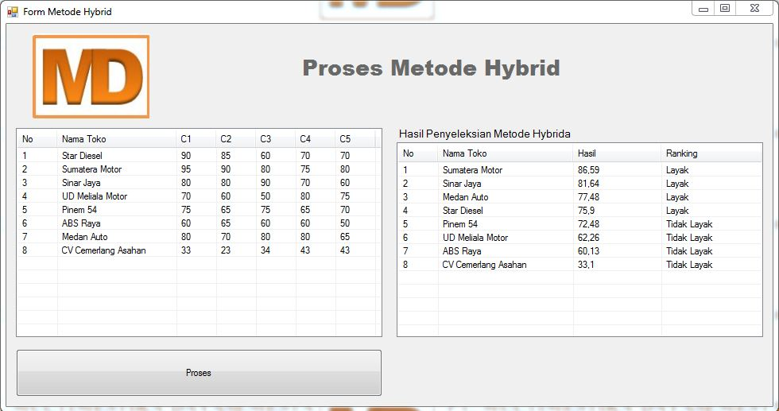

Gambar 5.5 Tampilan Form Proses Perhitungan

6. Tampilan Form Laporan

Form Laporan digunakan untuk menampilkan laporan hasil perhitungan. Di bawah ini merupakan tampilan form Laporan Hasil Perhitungan Metode Moora :

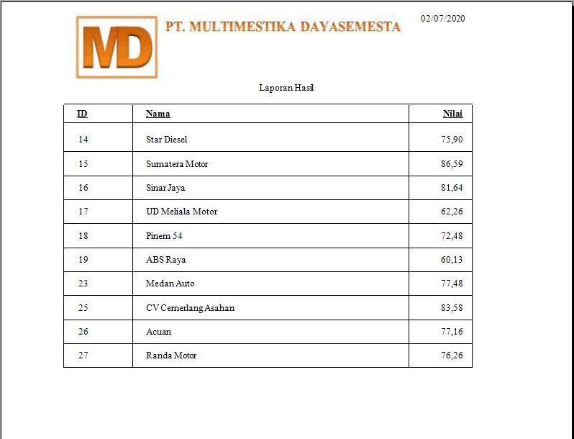

Gambar 5.6 Form laporan

5.2 Kelebihan dan Kelemahan Sistem
Setelah melakukan proses penerapan dan pengujian terhadap sistem, metode Hybrid (Metode AHP dan Metode SAW) ini mempunyai beberapa kelebihan dan kelemahan terhadap sistemnya, dimana sistem ini masih memerlukan pengembangan secara bertahap. Berikut kelebihan dan kelemahan dari sistem ini adalah :
- Kelebihan Sistem
- Dapat menghasilkan keputusan dalam bentuk keterangan sehingga memberikan keputusan berdasarkan nilai tertinggi.
- Proses pengambilan keputusan yang sebelumnya bersifat umum, dapat diubah menjadi sederhana dan spesifik.
- Aplikasi sistem pendukung keputusan ini dapat membantu pengguna atau pihak PT. Multimestika Dayasemesta untuk lebih mudah melihat hasil keputusan kelayakan toko yang akan di suplai.

- Kelemahan Sistem
- Aplikasi sistem pendukung keputusan yang telah dibangun ini hanyalah membahas tentang penetuan kelayakan toko yang akan menerima suplai barang.
- Pada sistem ini belum memiliki fasilitas backup data, apabila data hilang atau terhapus maka datanya tidak dapat dikembalikan kedalam bentuk semula.
- Aplikasi yang telah dibangun ini tidak dapat digunakan pada perusahaan lain karena kriterianya telah ditetapkan oleh perusahaan dan tidak dapat di tambah.
- Belum memiliki sistem keamanan yang nantinya tentu dapat dirusak atau dimasuki oleh orang lain yang memiliki kepentingan.

6. KESIMPULAN DAN SARAN
6.1 Kesimpulan
Berdasarkan penelitian yang telah melalui tahap perancangan dan evaluasi sistem pendukung keputusan untuk mementukan pelanggan prioritas pada PT. Multimestika Dayasemesta maka dapat disimpulkan bahwa:
- Sistem pendukung keputusan sangat berpengaruh dalam menyelesaikan masalah pada PT. Multimestika Dayasemesta, dimana sistem ini mampu menentukan pelanggan prioritas. Dari hasil tersebut pihak perusahaan dapat mengetahui pelanggan mana yang layak disuplai.
- Dengan cara merancang sebuah sistem aplikasi yang dapat digunakan dalam menentukan toko yang layak menerima suplai serta menghitung nilai kriteria yang telah ditentukan sehingga mendapatkan hasil dan melakukan perangkingan.
- Penerapan metode Hybrid (Metode AHP dan Metode SAW) pada sistem ini dilakukan dengan cara menginput nilai alternatif pada setiap toko, kemudian menghitung nilai preferensi untuk dijadikan perangkingan pada pelanggan.
- Untuk merancang sistem pendukung keputusan yang telah dibangun dilakukan rancangan pemodelan sistem dengan menggunakan UseCcase Diagram, Aktivity Diagram, Class Diagram, dan Flowchart program selanjutnya merancang database sesuai dengan kebutuhan lalu merancang interface.
6.2 Saran
Untuk meningkatkan kemampuan dan fungsi dari sistem ada beberapa saran yang dapat diberikan untuk pengembangan yang bisa dilakukan yaitu sebagai berikut:
- Penelitian berikutnya dapat mengutip dan mensitasi penelitian ini sebagai dasar awal penelitian berikutnya jika ingin menggunakan atau mengangkat judul yang berkaitan.
- Penelitian berikutnya dapat mengembangkan, merancang atau membangun sistem yang lebih baik dengan berbasis Mobile atau Website.
- Sistem tidak hanya bisa menggunakan metode Hybrid (Metode AHP dan Metode SAW) akan tetapi bisa dipadukan dengan metode-metode lainnya.
UCAPAN TERIMA KASIH
Pada kesempatan ini saya ucapkan terimakasih kepada Bapak, Ibu dan keluarga saya atas segala doa, semangat dan motivasinya. Selain itu, terimakasih sebesar-besarnya kepada semua pihak yang telah membantu untuk menyelesaikan penulisan skripsi ini, yaitu :
- Bapak Rudi Gunawan, SE, M.Si, Selaku Ketua STMIK Triguna Dharma Medan.
- Bapak Zulfian Azmi, ST, M.Kom Selaku Wakil Ketua I Bidang Akademik STMIK Triguna Dharma Medan.
- Bapak Marsono. S.Kom, M.Kom, Selaku Ketua Program Studi Sistem Informasi STMIK Triguna Dharma Medan.
- Yopi Hendro Syaputra, ST., M.Kom selaku Dosen Pembimbing I yang membimbing mahasiswa dalam isi dan tata bahasa selama menyelesaikan skripsi.
- Sri Murniyanti, SS., MM selaku Dosen Pembimbing II yang membimbing mahasiswa dalam teknik penulisan skripsi.
- Seluruh Dosen, Staff dan Pegawai STMIK Triguna Dharma.
- Terimakasi juga disampaikan kepada PT. Multimestika Dayasemesta yang telah mengizinkan melakukan penelitian dan memberikan data yang benar sehingga skripsi ini dapat terselesaikan dengan baik.
- Akhir kata saya ucapkan rasa terima kasih kepada semua pihak yang terlibat dalam penyelesaian skripsi ini Skripsi ini masih sangat jauh dari sempurna. Oleh karena itu, diharapkan saran dan kritik yang sifatnya membangun dari para pembaca demi kesempurnaan skripsi ini.
- REFERENSI

[1] N. Fatmawati and E. Soliha, “Kualitas Produk, Citra Merek dan Persepsi Harga Terhadap Proses Keputusan Pembelian Konsumen Sepeda Motor Matic ‘Honda,’” J. Manaj. Teor. dan Terap. | J. Theory Appl. Manag., vol. 10, no. 1, p. 1, 2017, doi: 10.20473/jmtt.v10i1.5134.
[2] R. Sistem and B. Topsis, “Credit Scoring Kelayakan Debitur Menggunakan Metode Hybrid ANN,” vol. 1, no. 10, pp. 73–78, 2021.
[3] D. U. Wahyuni, “Pengaruh Motivasi , Persepsi dan Sikap Konsumen Terhadap Keputusan Pembelian Sepeda Motor Merek ‘ Honda ’ di Kawasan Surabaya Barat,” pp. 30–37.
[4] D. N. dan S. Defit, Multi Criteria Decision Making (MCDM) pada Sistem Pendukung Keputusan.pdf. Yogyakarta: Deepublish, 2017, 2017.
[5] S. Aisyah, N. Siska, and Y. Dame Ria Sinurat, “Sistem Pendukung Keputusan Guru Berprestasi Di Global Prima National Plus School,” J. TEKINKOM, vol. 2, pp. 124–128, 2019.
[6] J. P. Fischer, “Digit mirror-writing in children: Towards an unlocking of the mystery,” Annee Psychol., vol. 110, no. 2, pp. 227–251, 2010, doi: 10.4074/S0003503310002034.
[7] Y. Artanti, “Aditya Bagus dan Yessy Artanti; Pengaruh Citra Merek …,” vol. 2, 2014.
[8] J. Na, “Sebuah Tinjauan Penggunaan Metode Analytic Hierarchy Process ( AHP ) dalam Sistem Penunjang Keputusan ( SPK ) pada Jurnal Berbahasa Indonesia,” vol. 11, no. 2, 2017.
[9] N. Y. Fitri and Nurhadi, “Analisis Dan Perancangan Sistem Pendukung Keputusan Penilaian Kinerja Guru Dengan Menggunakan Metode Simple Additive Weighting (Saw) Pada Smk Yadika Jambi,” Junral Manaj. Sist. Inf., vol. 2, no. 1, pp. 318–326, 2017.
[10] G. W. Nurcahyo, S. Defit, P. Sarjana, and U. Kuliah, “IMPLEMENTASI METODE ACTIVITY BASED COSTING ( ABC ) DALAM ESTIMASI TARIF UANG KULIAH DISETIAP TAHUN AJARAN ( STUDI KASUS DI STMIK TRIGUNA DHARMA ),” 1978.
[11] P. Studi, I. Komputer, and F. U. Mulawarman, “Memahami Penggunaan UML ( Unified Modelling Language ),” vol. 6, no. 1, pp. 1–15, 2011.
[12] M. S. Rosa A. S, Rekayasa Perangkat Lunak Terstruktur dan Beriorentasi Objek. Bandung: informatika Bandung, 2019.
[13] A.-B. BIN LADJAMUDIN, Analisis dan Desain SISTEM INFORMASI.pdf. Yogyakarta: GRAHA ILMU, 2005.
[14] I. R. Dewi and R. Malfiany, “PERANCANGAN SISTEM INFORMASI ADMINISTRASI PEMBAYARAN PADA SDIT LAMPU IMAN KARAWANG BERBASIS VISUAL BASIC 6.0,” vol. 12, no. 2, pp. 4–12.
[15] K. Siahaan, P. Studi, M. Sistem, and A. Keuangan, “Analisis dan perancangan sistem informasi administrasi keuangan siswa pada smk unggul sakti jambi 12,” vol. 2, no. 3, 2017.
[16] S. Pendukung et al., “MENGGUNAKAN METODE SIMPLE ADDITIVE WEIGHTING PADA PERUSAHAAN Tugas Akhir Fakultas Ilmu Komputer , Universitas Dian Nuswantoro Semarang Tugas Akhir Fakultas Ilmu Komputer , Universitas Dian Nuswantoro Semarang,” pp. 1–9, 2014.
[17] B. Bimbingan and D. A. N. Konseling, “Metode Penelitian Kualitatif dalam Bidang Bimbingan dan Konseling,” J. Fokus Konseling, vol. 2, no. 2, 2016.
[18] E. Saputra et al., “Aplikasi Quick Response Dalam Melayani Pengaduan Kerusakan Sarana Stt Nurul Jadid Berbasis Android Dan,” Pros. Sentia, vol. 2, no. 12, pp. 6–13, 2016.
[19] G. R. Hamdhani and E. Santoso, “Rekomendasi Lokasi Pet Shop Di Kota Malang Menggunakan Metode Analytical Hierarchy Process ( AHP ) Simple Additive Weighting ( SAW ),” J. Pengemb. Teknol. Inf. dan Ilmu Komput. Univ. Brawijaya, vol. 2, no. 9, pp. 3086–3092, 2018.
[20] M. Destiningrum and Q. J. Adrian, “Sistem Informasi Penjadwalan Dokter Berbassis Web Dengan Menggunakan Framework Codeigniter (Studi Kasus: Rumah Sakit Yukum Medical Centre),” J. Teknoinfo, vol. 11, no. 2, p. 30, 2017, doi: 10.33365/jti.v11i2.24.

Data Diri
Nama : Dimas Candrakirawan
Tempat/Tanggal Lahir : Afd B Bah Butong, 19 Desember 1996
Jenis Kelamin : Laki Laki
Agama : Islam
Status : Belum Menikah
Pendidikan Terakhir : Sekolah Menengah Atas
Kewarganegaraan : Indonesia
E-mail : dimascandrakirawan@gmail.com

Pendidikan Formal
- Tahun 2003 - 2009 : SDN 091422
- Tahun 2009 - 2012 : MTs Swasta Dharma Pertiwi
- Tahun 2012 -2015 : SMK Swasta YPi Dharma Budi
Yopi Hendro Syaputra, ST., M.Kom Beliau merupakan dosen tetap STMIK Triguna Dharma, serta aktif sebagai dosen pengajar khusus pada bidang ilmu Sistem Informasi.

Sri Murniyanti, SS., MM
Beliau merupakan dosen pengajar tetap di STMIK Triguna Dharma.

